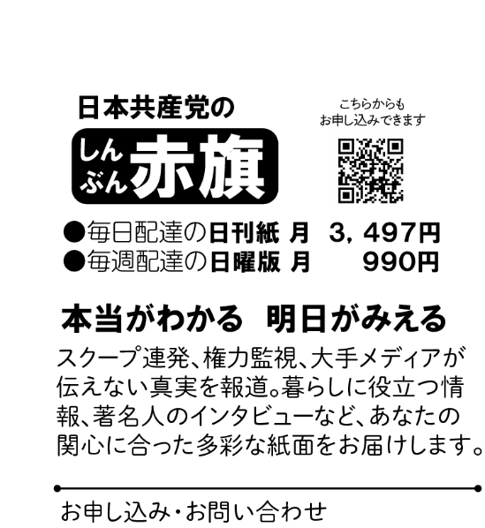



**見本紙**

**お届けします**

**どうぞご覧ください**







**見本紙**

**お届けします**

**どうぞご覧ください**



**ネットでも情報発信中**

赤旗

検索

検索

**ネットでも情報発信中**

赤旗